**N8** *Scheda creata il 10 dicembre 2023*

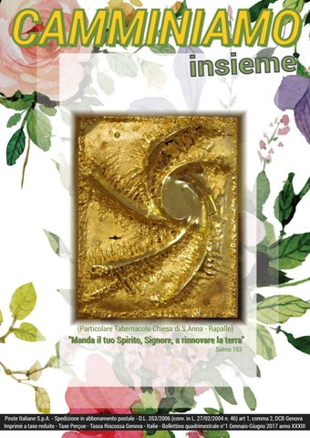**Descrizione bibliografica**

**\*Camminiamo insieme**. - Rapallo : [Parrocchia di S. Anna, 1984-2021]. – 38 volumi : ill. ; 24 cm. ((Quadrimestrale; dal 2018 semestrale. - Dal 2021 il formato varia in: 17 cm. - Descrizione basata su: Anno 23, n. 3 (set.-dic. 2006). - LIG0050048

Autore: Parrocchia di S. Anna <Rapallo>

Soggetto: Rapallo - Parrocchia di S. Anna – 1984-2021

**Volumi disponibili in rete** [2014-2021](https://www.parrocchiadisantanna.it/index.php?name=bollettino)